…………………………………………………………. LİSESİ COĞRAFYA 10 DERS PLANI
BÖLÜM I
Dersin adı | Coğrafya | TARİH | 21-25/09/2020
Sınıf | 10 | SÜRE | 40 dk
Öğrenme alanı | A) Doğal Sistemler
Konu | DÜNYA’NIN İÇ YAPISI
BÖLÜM II
Hedef ve Davranışlar Kazanımlar | 10.1.1. Dünya’nın tektonik oluşumunu açıklar.
Coğrafi Beceriler | Değişim ve sürekliliği algılama, Kanıt kullanma, Zamanı algılama
Güvenlik Önlemleri (Varsa): | ---
Öğretme-Öğrenme-Yöntem ve Teknikleri | Dünya’nın iç yapısı ile ilgili temel bilgiler verilir ve kısa videolar gösterilir.
Kullanılan Eğitim Teknolojileri-Araç, Gereçler ve Kaynakça  * Öğretmen  * Öğrenci | Ders kitabı ve yardımcı kitaplar, Etkileşimli tahta, EBA Ders materyalleri, bilgisayar, animasyon ve videolar, haritalar, yeryüzüne ait uydu görüntüleri, grafik, resim ve şekiller.
Öğretme-Öğrenme Etkinlikleri
DÜNYA'NIN TEKTONİK OLUŞUMU

Dünya'nın ne zaman, nasıl ve hangi maddelerden oluştuğu, tarih boyunca bilim insanlarının en önemli araştırma konularından biri olmuştur. Bilimsel gelişmelere bağlı olarak 19 ve 20. yüzyıllarda bu konuda çeşitli fikir ve kuramlar ileri sürülmüştür. Ortaya atılan bu düşüncelere göre Dünya, günümüzden yaklaşık 4,6 milyar yıl önce kızgın gaz ve toz bulutlarının sıkışması sonucu oluşmuş ve ekseni etrafında dönerek soğumaya başlamıştır. Yoğunluğu ve sıcaklığı fazla olan maddeler Dünya'nın merkezinde toplanmış, az olanlar ise dış kısmında kalmıştır. Bunun sonucunda Dünya; yoğunluk ve sıcaklık bakımından yer kabuğu, manto ve çekirdek olmak üzere üç katmandan oluşmuştur. Bu katmanlara geosfer adı verilmektedir.

DÜNYA’NIN İÇ YAPISI

Dünya'nın Katmanları

Yer Kabuğu
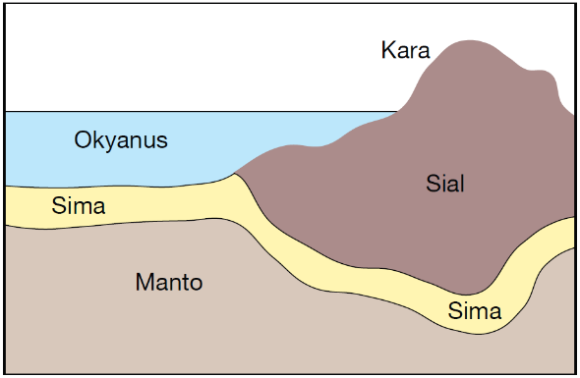
• Farklı özellikteki kayaçlardan oluşan yer kabuğuna litosfer ya da taş küre adı verilir.
• Yoğunluk, sıcaklık ve kalınlığı diğer katmanlardan daha azdır.
• Ortalama kalınlığı 35 km olup okyanusların Altında kalınlığı az (yaklaşık 8-10 km), kıtaların altında ise fazladır (bazı yerlerde 70 km'ye kadar).
• Sial (granitik kabuk) ve sima (bazaltik kabuk) olmak üzere iki farklı katmandan oluşur.
• Yer kabuğunun üst kısmında bulunan sial katmanına kıtasal kabuk da denir. Bileşiminde silisyum ve alüminyum elementleri çoğunlukta olduğu için bu katmana sial adı verilmiştir.
• Sial katmanının altında bulunan sima katmanına okyanusal kabuk da denir. Bileşiminde silisyum ve magnezyum elementleri çoğunlukta olduğu için bu katmana sima adı verilmiştir.

Manto
• Yer kabuğunun altından başlayıp yaklaşık 2900 km derinliğe kadar uzanır.
• Dünya'nın toplam hacminin yaklaşık %84'lük kısmını oluşturur.
• Bileşiminde magnezyum ve demir elementleri daha fazladır.
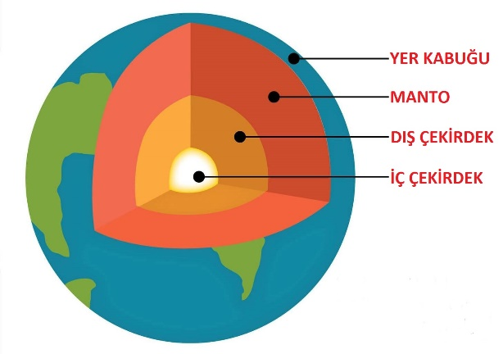
• Bazı özellikleri birbirinden farklı olan üst ve alt manto şeklinde iki katmandan oluşur.
• Yer kabuğunda meydana gelen tektonik kökenli olayların kaynağıdır.
• Sıcaklığı, 2000-5000 °C arasında değişmektedir.
• Yer kabuğuna yakın olan üst kısmına astenosfer adı verilir.

Çekirdek
• Mantodan sonra yaklaşık 2900-6370 km arasında yer alan ve Dünya'nın merkezinde bulunan katmandır.
• Yoğunluğu, sıcaklığı ve kalınlığı en fazla olan katmandır. Yüksek oranda demir ve nikelden oluşur.
• İç ve dış çekirdek olmak üzere iki katmandan oluşur.
• Üzerindeki katmanların basıncı nedeniyle iç çekirdeğin katılaştığı düşünülmektedir.
• İç çekirdekte sıcaklık 6000 °C civarındadır.
• İç çekirdekteki yüksek sıcaklığın etkisiyle dış çekirdeğin ergimiş hâlde olduğu tahmin edilmektedir

Not: Sıcaklık değerleri, yerin derinliklerine doğru belirli basamaklarda bariz şekilde artmaktadır. Bu artış, her yerde olmasa da genel olarak her 33 metrede 1 °C’dir.

Ölçme-Değerlendirme  • Bireysel öğrenme etkinliklerine yönelik Ölçme Değerlendirme  • Grupla öğrenme etkinliklerine yönelik Ölçme Değerlendirme  • Öğrenme güçlüğü olan öğrenciler ve ileri düzeyde öğrenme hızında olan öğrenciler için ek Ölçme-Değerlendirme etkinlikleri | - Mantonun özellikeri nelerdir?  - Dünya’mız nasıl oluşmuştur?  - Yoğunluğu en fazla ve en az olan katmanlar hangileridir?  - Yeryüzünden derinlere inildikçe sıcaklık değişimi nasıl olur?  5.  I. Ortalama kalınlığı 33 km’dir  II. Yer hacminin % 80’ini oluşturur.  III. Dağlık alanlarda kalınlığı artmaktadır.  IV. Yerin en ağır katmanıdır.  Yukarıda verilenlerden hangileri litosferin özelliklerinden değildir?  A) I ve II  B) I ve III  C) II ve III  D) II ve IV  E) III ve IV
Dersin Diğer Derslerle İlişkisi
BÖLÜM IV
Planın Uygulanmasına İlişkin Açıklamalar | Konu ……….. ders saatinde işlenmiş, gerekli değerlendirmeler yapılarak amacına ulaşmıştır.  Aksayan yönler:…………………………………………………………………………………

………………………….. ………………………. Coğrafya Öğretmeni Okul Müdürü

